|  |  |  |  |  |
| --- | --- | --- | --- | --- |
|  | | | | |
| **Acadêmico:** | **Francieli Dalsente de Almeida** | | **R.A.** | 211210865 |
| **Curso:** | Licenciatura em Matemática | **Disciplina:** | Geometria com Construções Geométricas | |



Segue a baixo a história:

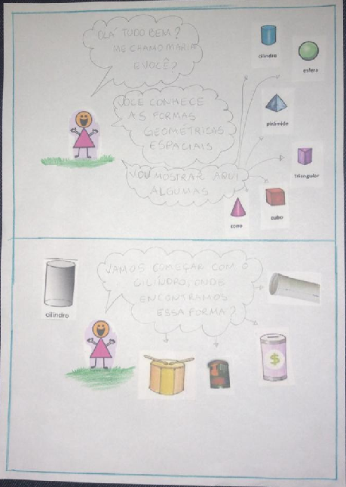

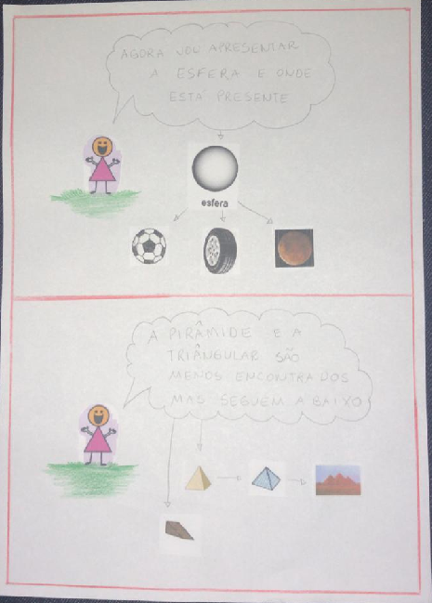

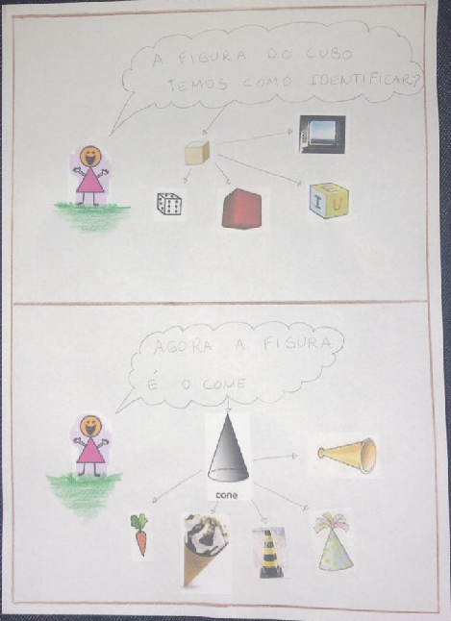

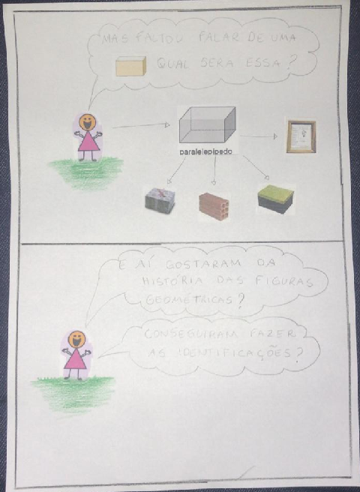

Bom minha história foi feita para crianças do segundo ano do Ensino Fundamental, para que eles observem ao seu redor como tem objetos e utensílios que são feitos de formas geométricas, onde podemos encontrar esses objetos.

Em fim mostrar as figuras e assimilar os objetos e utensílios, que são de uso no cotidiano, vai fazer com que as crianças aprendam e adquiram o conhecimento de forma objetiva e significativa e não apenas por decorar o nome e relacionar a figura, isso faz com que acriança esqueça.

Retirei todas as imagens da internet, inclusive a bonequinha, para que conseguisse fazer algo mais simples e que as crianças conseguissem entender melhor, assim o dialogo que a bonequinha tem com as crianças saiu de minha cabeça como uma forma de orientação e para apresentar as formas e suas imagens similares.